# BAB I PENDAHULUAN

## Tujuan

1. Dapat menentukan penyelesaian Integrasi Numerik dengan metode Trapesium, dan Metode Simpson 1/3.
2. Mencari besarnya kesalahan dari suatu perhitungan solusi Integrasi Numerik dengan Dengan metode Trapesium, dan Metode Simpson 1/3.

## Rumusan Permasalahan

Dengan kedua metode tersebut,

1. Tentukan integral dari fungsi 𝑦 = x ∗ sin(𝑥) dengan interval [0.0, pi] dengan n= 128.
2. Tentukan galatnya!

# BAB II DASAR TEORI

## 2.1 Pendahuluan Teori

Dalam kalkulus dasar kita belajar cara mengevaluasi integral bermacam-macam fungsi dan kita mengenal teknik-teknik integral. Sayangnya tidak semua fungsi dapat dengan mudah diintegrasikan secara analitik. Dengan bantuan computer, kita dapat mengatasi kesulitan itu dengan memanfaatkan metode-metode numeric yang berkaitan dengan integrasi.

Integrasi numeric dikenal juga sebagai kuadratur; persoalan integrasi numeric ialah menghitung secara numeric integral tertentu

$$I= \int_{a}^{b}{f\left(x\right)dx}$$

Dalam hal ini 𝑎 dan 𝑏 adalah batas-batas integral, 𝑓 adalah fungsi yang dapat diberikan secara eksplisit dalam bentuk persamaan ataupun secara empiric dalam bentuk tabel nilai.Dalam praktikum modul ini membahas teknik integrasi numeric menurut Kaidah Trapesium dan Kaidah Simpson.

## 2.2 Kaidah Trapesium

Pandang sebuah pias bernbentuk trapesium dari 𝑥 = 𝑥0sampai 𝑥 = 𝑥𝑙. Luas satu trapezium adalah

$$\int_{x_{0}}^{x_{l}}{f\left(x\right)dx}= \frac{h}{2}[f\left(x_{0}\right)+f\left(x_{1}\right)$$

Bila selang [a,b] dibagi atas n buah pias trapezium, kaidah integrasi yang   
diperoleh adalah

$$\int_{a}^{b}{f\left(x\right)dx}= \frac{h}{2}[f\left(x_{0}\right)+2f\left(x_{1}\right)+2f\left(x_{2}\right)+…+2f\left(x_{n-1}\right)+f\left(x_{n}\right)]$$

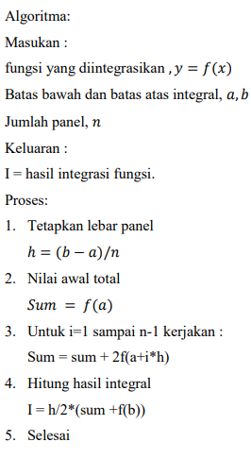

## 2.3 Kaidah Simpson 1/3

Menurut kaidah Simpson, luas bidang di bawah kurva 𝑓(𝑥) dalam selang [a,b], dapat didekati dengan

$$\int_{x_{0}}^{x_{l}}{f\left(x\right)dx}=\frac{h}{3}{\left[f\left(a\right)+4f\left(\frac{a+b}{2}\right)+f\left(b\right)\right]}^{}$$

Bila selang [a,b] dibagi atas n buah pias, kaidah integrasi yang diperoleh adalah

$$\int_{a}^{b}{f\left(x\right)dx}= \frac{h}{3}[f\left(x_{0}\right)+4f\left(x_{1}\right)+2f\left(x_{2}\right)+…+2f\left(x_{n-2}\right)+4f\left(x_{n-1}\right)+f\left(x_{n}\right)]$$

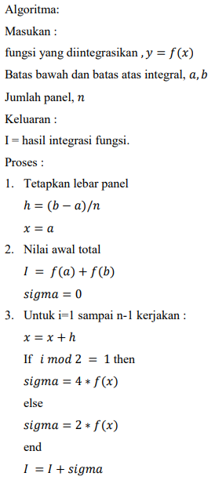

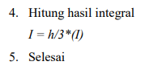

# BAB III PEMBAHASAN

## 3.1 Penyelesaian

**3.1.1 Source Code**

|  |
| --- |
| import numpy as np  import pandas as pd  def trapesium(f, a, b, n):  #tetapkan lebar panel  h = (b - a)/n  #nilai awal total  sum = f(a)  for i in range(1, n):  sum = sum + 2 * f(a + i * h)  #hitung hasil integral  itg = h/2 * (sum + f(b))  return itg  def simpson(f, a, b, n):  #tetapkan lebar panel  h = (b - a)/ n  x = a  #nilai awal total  itg = f(a) + f(b)  sigma = 0  for i in range(1, n):  x = x + h  if i%2 == 1:  sigma = 4 * f(x)  else :  sigma = 2 * f(x)  itg = itg + sigma  #hitung hasil integral  itg = h/3 * itg  return itg  #fungsi persamaan  def f(x):  return x*np.sin(x)  #integral dari f(x)  def fintegral(x):  return -x*np.cos(x)+np.sin(x)  #batas atas dan bawah  a = 0  b = np.pi  h = (b-a)/128  #nilai sesungguhnya  true_value = fintegral(b) - fintegral(a)  print('\nInterval h='+ str(h))  #Trapesium  approx1 = trapesium(f, a, b, 128)  galat_relatif1 = abs((true_value - approx1)/true_value)  galat_sesungguhnya1 = true_value - approx1  persen1= galat_sesungguhnya1*100  print('Hasil dari kaidah Trapesium = ' + str(approx1) + '\nDengan Galat relatif= ' + str(galat_relatif1)+ '\nGalat sesungguhnya= ' + str(galat_sesungguhnya1) + '\n')  #Simpson 1/3  approx2 = simpson(f, a, b, 128)  galat_relatif2 = abs((true_value - approx2)/true_value)  galat_sesungguhnya2 = true_value - approx2  persen2= galat_sesungguhnya2*100  print('Hasil dari kaidah simpson 1/3 = ' + str(approx2) + '\nDengan galat relatif= ' + str(galat_relatif2)+ '\nGalat sesungguhnya= ' + str(galat_sesungguhnya2))  print("\n\nHasil Program untuk Menyelesaikan Integrasi Numerik \nInt X * sin(x)dx ; syarat x(0)=0.0, x(1) =pi \ndengan Metode Trapesium dan Simpson 1/3 \n")  data = [[128, h, approx1, persen1, approx2, persen2]]  tabel=pd.DataFrame(data, columns=['N','H', 'Int Trapesium', 'Err IT %', 'Int Simpson 1/3', 'Err IS 1/3 %'], index=[' '])  print(tabel) |

**3.1.2 Hasil Command Prompt**

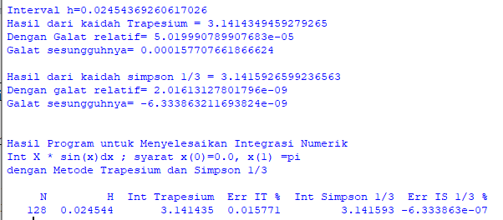

**3.1.3 Excel**

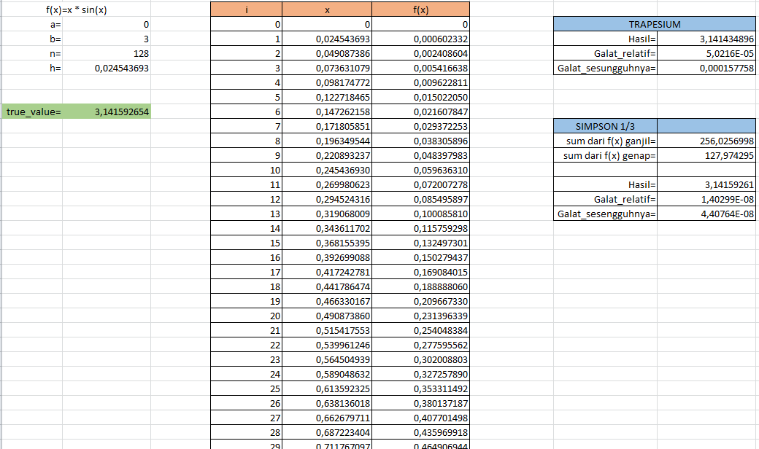

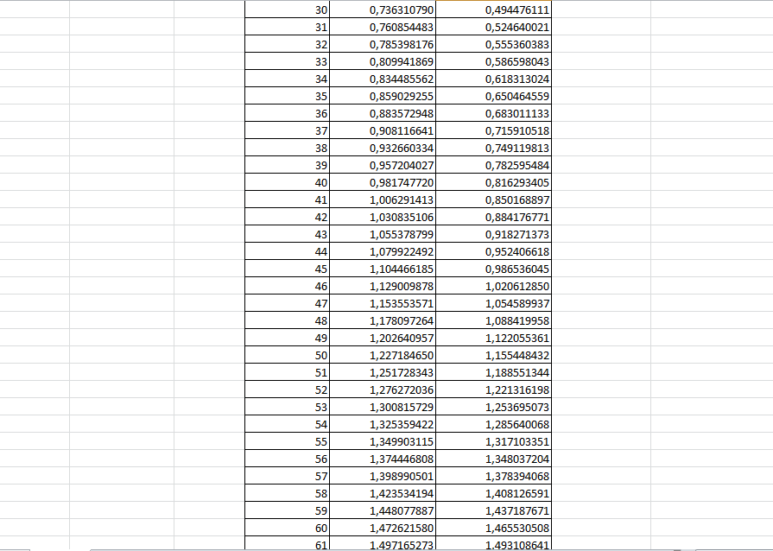

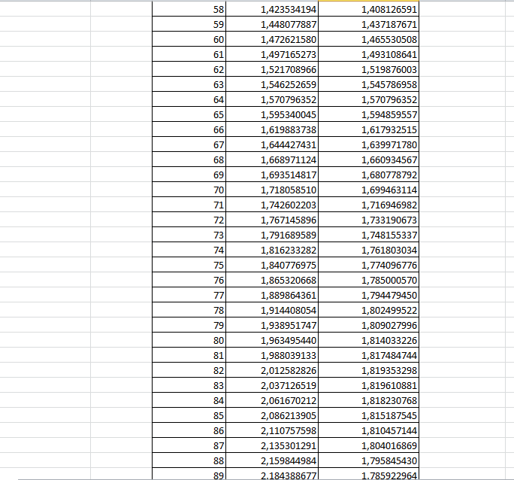

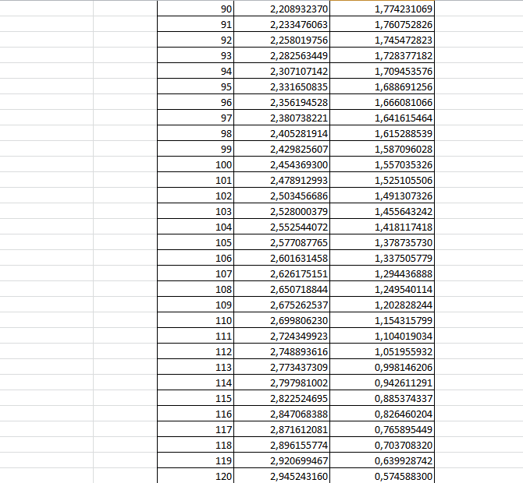

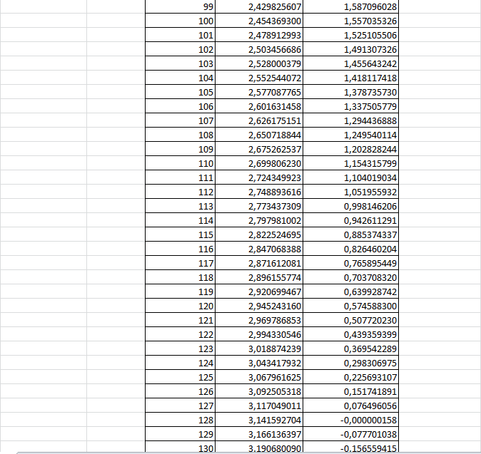



**3.1.4 Penjelasan**

a. Kaidah Trapesium

Dari algoritma yang ada di modul pertama kita tetapkan lebar panel atau interval (h), kemudian setelah itu kita menginisiasi nilai awal total sum yaitu f(a), kemudian melakukan looping sebanyak n kali sum = sum + 2 * f(a + i * h). setelah mencapai n kemudian yang terakhir menghitung hasil integral dengan I = h/2*(sum +f(b)) dan mengembalikan nilai integral tersebut.

b. Kaidah Simpson 1/3

Dari algoritma yang ada di modu,l pertama kita tetapkan lebar panel atau interval (h), kemudian setelah itu kita menginisiasi nilai awal total itg yaitu f(a)+f(b), dan sigma=0. Kemudian melakukan looping sebanyak n kali dengan x= x+h, dan jika kondisi iterasi (i) ganjil maka sigma= 4*f(x) selain itu (kondisi I genap) maka melakukan operasi sigma = 2*f(x) dan memasukkan nilai itg yaitu itg = itg+sum. setelah mencapai n kemudian yang terakhir menghitung hasil integral dengan I = h/3*itg yang merupaan hasil penjumlahan simpson dan mengembalikan nilai integral tersebut

# BAB IV PENUTUPAN

## Kesimpulan

Untuk menentukan nilai integrasi numerik kita bisa menggunakan dua metode yakni trapesium dan metode simpson 1/3 yang mana bisa menggunakan koding phyton atau dengan excel. Apabila menggunakan phyton pada persoalan diatas dihasilkan nilai dengan menggunakan metode trapesium adalah 3.141434959279265 dengan galat 0.000157707661866624 dan dengan metode simpson 1/3 adalah 3.1415926599236563 dengan galat 6.333863211693824e-09. Dimana hasil ini hampir sama dengan kita menghitung di excel, yang mana pada persoalan diatas dengan menggunakan metode trapesium dihasilkan nilai 3.141434896 dan dengan menggunakan metode simpson 1/3 adalah 3.14159261. Untuk metode 1/3 sompson nilai yang dihasilkan lebih mendekati dengan nilai sesungguhnya hal itu dibuktikan dengan semakin kecilnya nilai galat baik galat relative maupun galat sesungguhnya. Hal ini berarti metode 1/3 simpson mempunyai keakurasian yang tinggi dibandingkan meode trapezium. Namun hal ini tidak berarti metode trapezium salah.